Муниципальное бюджетное общеобразовательное учреждение
«Средняя общеобразовательная школа №1»
г. Сафоново Смоленской области

«Проектная деятельность, как средство достижения личностных , метапредметных и предметных результатов ФГОС»

Учитель:
Носикова Наталья Николаевна

Сафоново
2017-2018

Если человека постоянно приучать усваивать знания и умения в готовом виде, можно и притупить его природные творческие способности – «разучить» думать самостоятельно. А. Дистервег
Метод проектов - гибкая модель организации учебного процесса, ориентированная на самореализацию учащегося путем развития его интеллектуальных, творческих способностей в процессе создания под контролем учителя новых «продуктов».
Проектная деятельность учащихся – сфера, где необходим союз между знаниями и умениями, теорией и практикой. Поэтому включаю школьников в проектную деятельность постепенно, начиная с первого класса. Вначале – доступные творческие задания, а уже в 3-4 классах учащиеся с большим интересом выполняют довольно сложные проекты.
Темы для проектов тесно связываю с предметным содержанием, поскольку наглядно-образное мышление, характерное для данного возраста, любопытство, интерес к окружающему миру подталкивают учащихся к выбору темы на основе конкретного содержания предмета, а не на основе анализа своего опыта и своих проблем.
Длительность выполнения проекта ограничиваю 1-2 неделями урочно - внеурочных занятий или 1-2 уроками. Главное, виды проектной деятельности были адекватны возрасту, чтобы весь процесс был окрашен положительными эмоциями, поскольку любая проектная деятельность осуществляется исключительно на добровольной основе. Проекты в начальной школе отличаются несложностью, простотой.
Ученик должен отчетливо представлять не только задачу, стоящую перед ним, но и, в основном, пути ее решения. Он также должен уметь составлять план работы по проекту (на первых порах, конечно, при помощи учителя). Кроме того, важно ставить вместе с младшими школьниками и учебные цели по овладению приёмами проектирования как универсальными учебными действиями.
Например, я задаю ученикам такие вопросы: «Какие умения понадобятся для выполнения этого проекта? Владеете ли вы этими умениями в достаточной мере? Каким образом вы сможете приобрести нужные вам умения? Где ещё вы сможете впоследствии применять такие умения?»
Я считаю, что в процессе работы над проектом целесообразно проводить с младшими школьниками экскурсии, прогулки-наблюдения, социальные акции. В этом контексте представляют интерес опросы, интервьюирование учащимися отдельных лиц, для которых предназначен детский проект. Например, пожилых людей, родственников или одноклассников при выполнении таких проектов, как «Поздравь ветерана», «Ты и твоя семья», «Праздничный сувенир» и др.
В проектной деятельности младших школьников выделяют следующие этапы:
- мотивационный (учитель: заявляет общий замысел, создает положительный мотивационный настрой; ученики: обсуждают, предлагают собственные идеи);
- планирующий – подготовительный (определяются тема и цели проекта, формулируются задачи, вырабатывается план действий, устанавливаются критерии оценки результата и процесса, согласовываются способы совместной деятельности сначала с максимальной помощью учителя, позднее с нарастанием ученической самостоятельности);
- информационно-операционный (ученики: собирают материал, работают с литературой и другими источниками, непосредственно выполняют проект; учитель: наблюдает, координирует, поддерживает, сам является информационным источником);
- рефлексивно-оценочный (ученики: представляют проекты, участвуют в коллективном обсуждении и содержательной оценке результатов и процесса работы, осуществляют устную или письменную самооценку, учитель выступает участником коллективной оценочной деятельности).
Исходя из собственного опыта, хочу отметить, что роль учителя, несомненно, велика на первом и последнем этапах. Учащимся начальных классов трудно определить цели и задачи исследования, выдвинуть гипотезу. Помочь им в этом – задача педагога. Главное при этом – заинтересовать детей, показать им значимость их деятельности, вселить уверенность в своих силах, а также привлечь родителей к участию в школьных делах своего ребенка. Многие родители не имели возможности участвовать в каких-либо делах своих детей. Я даю им возможность сблизиться, совместно работая над проектом. Родители вместе с детьми делают фотографии, выполняют несложные исследования по наблюдению за домашними животными, проведению опытов, помогают ребёнку подбирать информацию для теоретического обоснования проектов и защиту своей работы. На последнем этапе роль учителя необходима, поскольку ученикам не под силу сделать обобщение всего того, что они узнали или исследовали, перейти к следующей теме, прийти, может быть, к неожиданным умозаключениям, выводам.
Рассмотрим «Методические особенности организации проектной деятельности младших школьников».
Прежде всего, начиная работу над проектом, учитель пробуждает в учащихся интерес к теме проекта. Тема проекта должна быть сформулирована естественным для детей языком и так, чтобы вызвать их интерес. Это может быть рассказанная сказка, притча, разыгранная инсценировка или просмотренный видеосюжет. Тема должна быть не только близка и интересна, но и доступна. На этапе погружения в проект учитель очерчивает проблемное поле. Из проблемы проекта, полученной в результате проблематизации, вытекают цель и задачи проекта. Задачи проекта – организация и проведение определенной работы для поиска способов решения проблемы проекта.
На втором этапе организуется деятельность детей. Если проект групповой, то необходимо организовать детей в группы, определить цели и задачи каждой группы. По необходимости определить роль каждого члена группы. На этом же этапе происходит и планирование работы по решению задачи проекта.
На третьем этапе учитель становится наблюдателем. Ребята все делают сами. Учитель контролирует, направляет деятельность учащихся.
Этап презентации необходим для завершения работы, для анализа проделанного, самооценки и экспертной оценки, представления результатов. Результатом работы над проектом является найденный способ решения проблемы. Для успешной работы на этапе презентации, нужно научить учащихся сжато излагать свои мысли, логически связно выстраивать сообщение, готовить наглядность, вырабатывать структурированную манеру изложения материала. На этапе презентации учитель обобщает, резюмирует, дает оценку. Важно, чтобы учебный и воспитательный эффекты были максимальными.
Важный вопрос - это оценка выполненных проектов, которая должна носить стимулирующий характер. Школьников, добившихся особых результатов в выполнении проекта, несомненно, нужно отметить дипломами или памятными подарками, при этом в начальной школе должен быть поощрен каждый ученик, участвовавший в выполнении проектов. Я стараюсь определить несколько номинаций так, чтобы каждый проект был отмечен.
Приведу примеры тем проектов.
«Окружающий мир».
проекты: «История моей улицы»; «Мое генеалогическое древо»; «Моя фамилия»; «Любимый семейный праздник»; «Отношения в семье»; «Обязанности членов семьи»; «Мы приглашаем гостей»; «Мы идем в гости»; «История школы, в которой я учусь»; «Что я могу сделать с мусором?», «Все профессии важны».
исследовательские работы: «Вода и ее значение для жизни человека»; «Кто работает на родной земле?»; «Мир растений родного края»; «Мир животных родного края»; «По страницам Красной книги»; «Береги свое здоровье смолоду»; «Вредные привычки – враг здоровья», «Почему ёлочка всегда зеленая?»и др.
«Русский язык».
Словарики: «Упрямые слова» (неизменяемые существительные), «Слова наоборот» (антонимы), «Слова друзья» (синонимы), «Слова близнецы» (паронимы).
«Математика».
«Старинные русские меры длины», «Измерительные инструменты», «Меры длины в литературе», «Решай…Смекай… Угадывай…».
Альбом загадок, ребусов, кроссвордов, книга пословиц и поговорок, брошюра «Старинные русские меры длины», дидактическое пособие «Меры длины».
«Чтение».
Книжки малышки
Межпредметные проекты Наши истоки» -изучение раздела «Устное народное творчество»(литературное чтение музыка, изобразительное искусство), «Загляните в мамины глаза»-(русский язык, технология, музыка, изобразительное искусство).
Особенно удачные проекты те, которые основаны на наблюдении младших школьников: наблюдение за жизнью домашних животных, за растениями, за делами человека. Также в своей практике я использую мини-проекты, которые занимают несколько минут урока на этапе закрепления или применения полученных знаний. Задачей таких мини-проектов является: закрепление на практике знаний, открытых на уроке; умений извлекать и перерабатывать информацию; договариваться о правилах поведения в группе и следовать им; развитие познавательной и творческой активности детей. Преимущество проекта состоит в том, что ограниченный временными рамками урок переходит во внеурочную деятельность и объединяет практически все уроки: окружающий мир, русский язык, литературное чтение, изобразительное искусство, информатику и уроки технологии. Таким «затянувшимся» уроком для нас стал творческо-познавательный проект «Времена года». Класс был разделен на 4 группы. У каждой группы было своё время года. В ходе работы учащиеся вели сбор материала о временах года, собирали народные приметы, пословицы, поговорки, загадки. В результате проекта ребята создали книжку с сочинениями, пословицами и приметами выбранного времени года.
Большую ценность имеют воспитательные проекты. Как классный руководитель реализую проект « С чего начинается Родина?» Данный предусматривает четыре направления: «Моя семья», «Мои сверстники», «Мой дом и моя улица», «Мой родной город». Очень интересным получился исследовательско- творческий проект «К нам приходит Новый год». Класс разделился на три группы: первая изучала историю и традиции праздника, вторая группа разрабатывала оформление кабинета к Новому году, а третья готовила праздничное представление. В результате праздник получился ярким, запоминающимся.
Существуют семейные проекты, например: «Семейное генеалогическое древо»; «Наши семейные традиции»; «Великая Отечественная война в истории нашей семьи»; «Семейные реликвии» и другие, при разработке которых участие родителей просто необходимо.
В период обучения грамоте предложила ребятам поработать над созданием творческого проекта «Моя любимая буква». Дети с помощью родителей оформили творческую работу, подобрали соответствующие данной букве ребусы, загадки, игры со словами, скороговорки и другой материал. При защите своего проекта ребята объясняли, почему они выбрали эту букву.
Проект по математике «Мое любимое число». Защита проектов проходила на внеклассном мероприятии «Праздник числа». Ребята с удовольствием представляли свои проекты.
Таким образом, проектная деятельность помогает в интересной нескучной форме сделать учебный процесс насыщенным познавательной деятельностью, а это способствует улучшению качества знаний; даёт возможность каждому чувствовать себя умелой личностью, что в свою очередь повышает самооценку, мотивацию и интерес к занятиям, вызывает привычку к систематической учебной деятельности, к труду. Девизом этой деятельности могут служить слова выдающегося немецкого драматурга и философа Г.Э. Лессинга: «Спорьте, заблуждайтесь, ошибайтесь, но ради бога, размышляйте, и хотя и криво, да сами».

Используемая литература:

1. Асмолов А. Г. Как проектировать универсальные учебные действия в начальной школе: от действия к мысли: пособие для учителя [Текст] / под.ред.А.Г.Асмолова. - М.: Просвещение, 2010.
2. Гузеев В.В. «Метод проектов» как частный случай интегральной технологии обучения Директор школы. М.1995, №6
3. Землянская Е.Н. Учебные проекты младших школьников. Начальная школа. 2005. №9
4. Иванова Н.В. Из опыта использования проектного метода на уроках русского языка в начальной школе. Начальная школа.2008. №8
5. Матяш Н.В., Симоненко В.Д. Проектная деятельность младших школьников: Книга для учителя начальных классов. - М.: Вентана-Граф, 2004.
6. Новикова Т. Проектные технологии на уроках и во внеурочной
деятельности. Нар. образование. - 2000. - №7.
7. Селевко Г.К. Современные образовательные технологии. М.: Народное образование, 1998.

Приложение 1.
Проект «Правила безопасного поведения в природе»
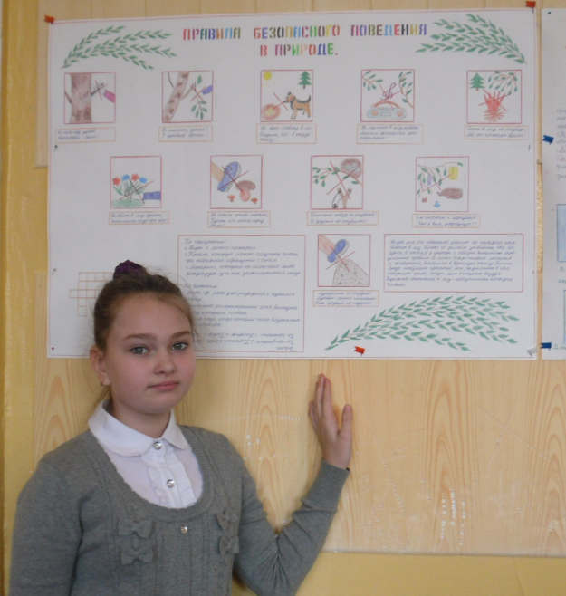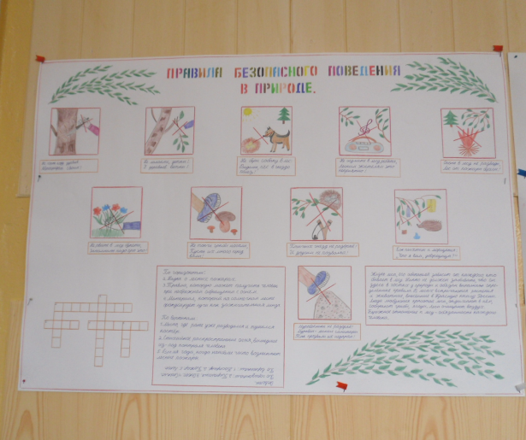

Приложение 2.
«Грибы»
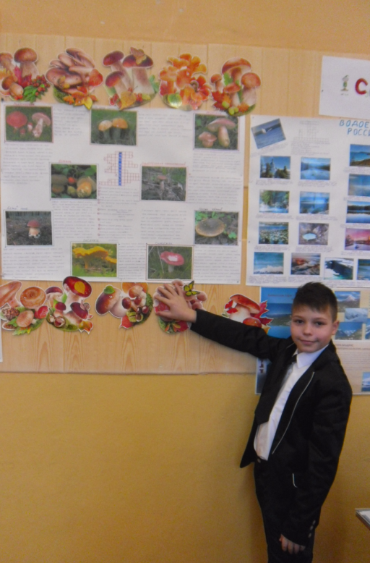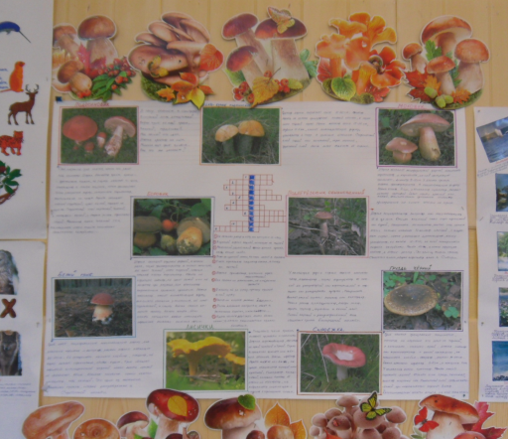

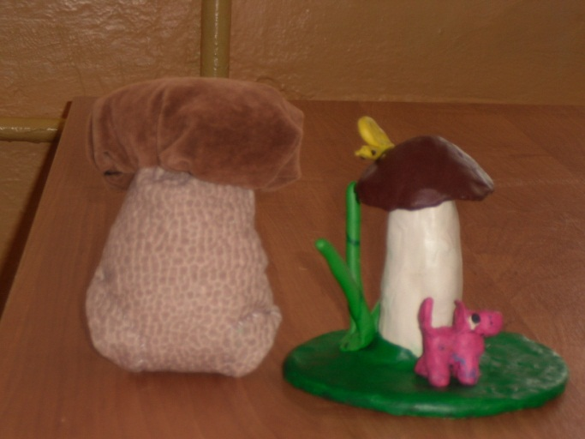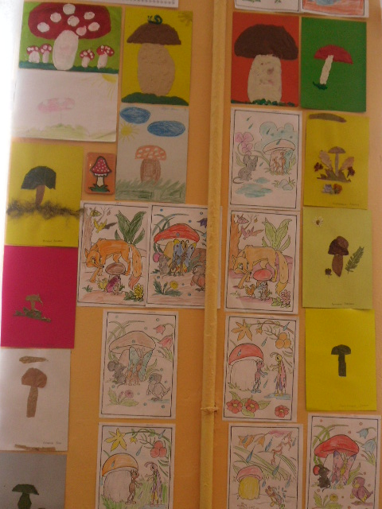

Приложение 3.
Проект «Растительный мир лесов Смоленской области»
Береза - стройное дерево высотой до 28 метров. Живет около 150 лет. Береза получила свое название за белую кору.
Осина - имеет высоту до 35 м. Ее округлые листья при каждом дуновении дрожат. Весной на осине можно увидеть длинные пушистые сережки. Кора у осины зеленоватая.
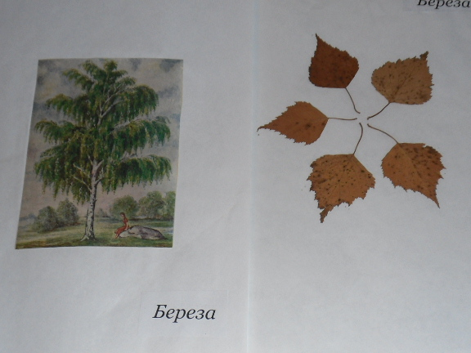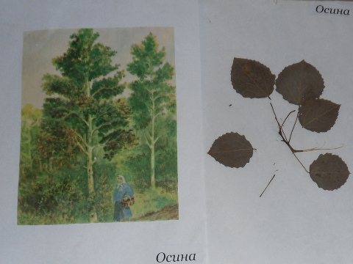
Приложение 4.
Проект «Животные Смоленской области»
Барсук – хищное животное. На мордочке есть две тёмные полосы, которые тянутся от носа к ушам. Живет в глубоких норах с несколькими выходами

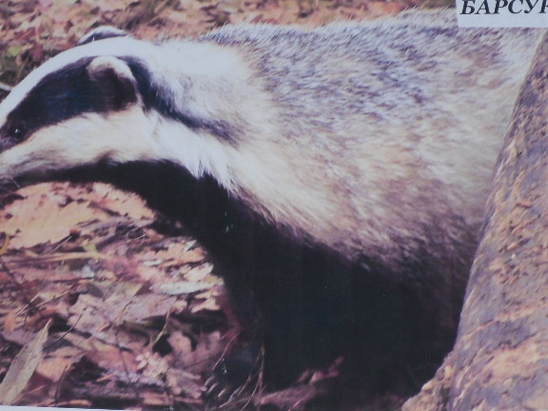
Клесты – отличаются от других птиц перекрещенным клювом, с помощью которого они достают семена из шишек. Клесты могут выводить птенцов зимой.
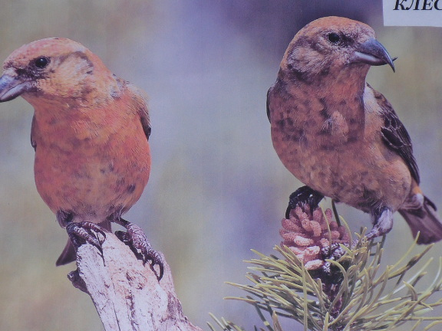

Приложение 5.
Проект
«Пусть другие папы будут все, как мой,
Но мой папа самый лучший, самый дорогой»

